重庆大学《模拟电子技术（Ⅱ）》课程试卷
命题人： 熊兰 组题人： 审题人： 命题时间： 教务处制
学院 专业、班 年级 学号 姓名
公平竞争、诚实守信、严肃考纪、拒绝作弊
封
线
密
2010 ~2011学年 第 1 学期
开课学院： 电气 课程号：15012335 |  |  |  |  |  |  |  |  |  | 考试日期： 2010-12-30
 |  |  |  |  |  |  |  |  |  | 考试时间： 120 分钟
题号 | 一 | 二 | 三 |  |  |  |  |  |  |  |  |  |  |  |  | 总分
题号 | 一 | 二 | 11 | 12 | 13 | 14 |  |  |  |  | 15 |  | 16
分值 | 20 | 10 | 10 | 12 | 12 | 12 |  |  |  |  | 12 |  | 12
得分
一、单项选择题：在下列各题中，将唯一正确的答案代码填入括号内(本大题共10小题，每空2分，共20分)
1.欲得到电压－电流转换电路，应在集成运算放大电路中引入( )。
(a) 电压串联负反馈 （b）电流并联负反馈 （c）电流串联负反馈
2. 图1为正弦波振荡电路，其反馈电压取自（ ）元件。
(a) L₁ (b) L₂ (c) C₁
3. 负反馈对放大器的影响是（ ）
A、减少非线性失真 B、增大放大倍数 C、收窄通频带
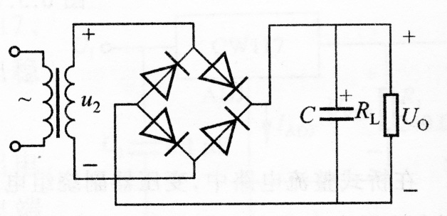
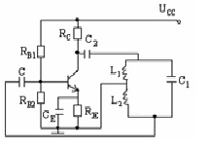
图1 图2
4. 图2为单相桥式整流滤波电路，u₁为正弦波，有效值为U₁=20V，f=50H_{Z}。若实际测得其输出电压为28.28V，这是由于（ ）的结果。
- C开路 (b) R_{L}开路
(c)C的容量过小
5. 图3为（ ）功率放大电路。
(a)甲乙类OCL (b)乙类OTL
(c)甲乙类OTL
6. 共模抑制比K_{CMR}是（ ）之比。
(a)输入量中的差模信号与共模信号 (b)输出量中的差模信号与共模信号
(c)差模放大倍数与共模放大倍数（绝对值）。
7. PNP管工作在饱和状态时，应使发射结正向偏置，集电结（ ）偏置。
(a）正向 (b) 反向 (c) 零向
8.如图4电路，设二极管为理想元件，则电压U_{AB}为（ ）V。
(a) 0 (b) 5 (c)-8
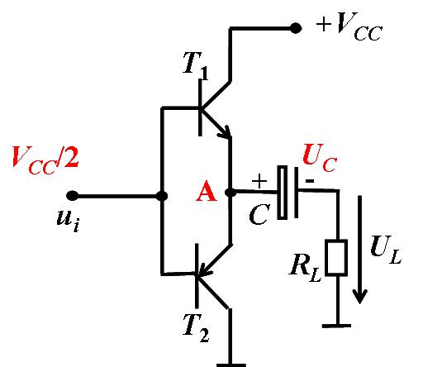
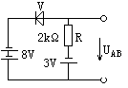
+
-

图3 图4
9.抑制频率为100kHz以上的高频干扰，应采用（ ）滤波电路。
(a)低通 (b)带通 (c)带阻
10. U_{GS}＝0V时，能够工作在恒流区的场效应管是( ) 。
(a) 结型管 (b) 增强型MOS管 (c) 耗尽型MOS管
二、判断下列说法是否正确，凡对者打“ √ ”，错者打“ × ” (每小题2分，共10分)
1.一个理想对称的差分放大电路，只能放大差模输入信号，不能放大共模输入信号。( )
2.对于正弦波振荡电路，只要满足自激振荡的平衡条件，就能自行起振。( )
3．乙类互补对称OTL电路中的交越失真是一种非线性失真。 （ ）
4．一般情况下高频信号发生器中采用LC振荡电路。 （ ）
5．在整流电路中，一般采用点接触型晶体二极管。 （ ）
三、计算题： (本题70分)
11. 如图5电路中，计算输入输出运算关系U₀=f(U_{i1},U_{i2})，写出推导步骤。（10分）
R₂
A₂
A₁
R₂/2
R₂
R₃
R₃
R₁
R₁
U_{o2}
U_{i1}
U_{i2}
U_{o}

图5

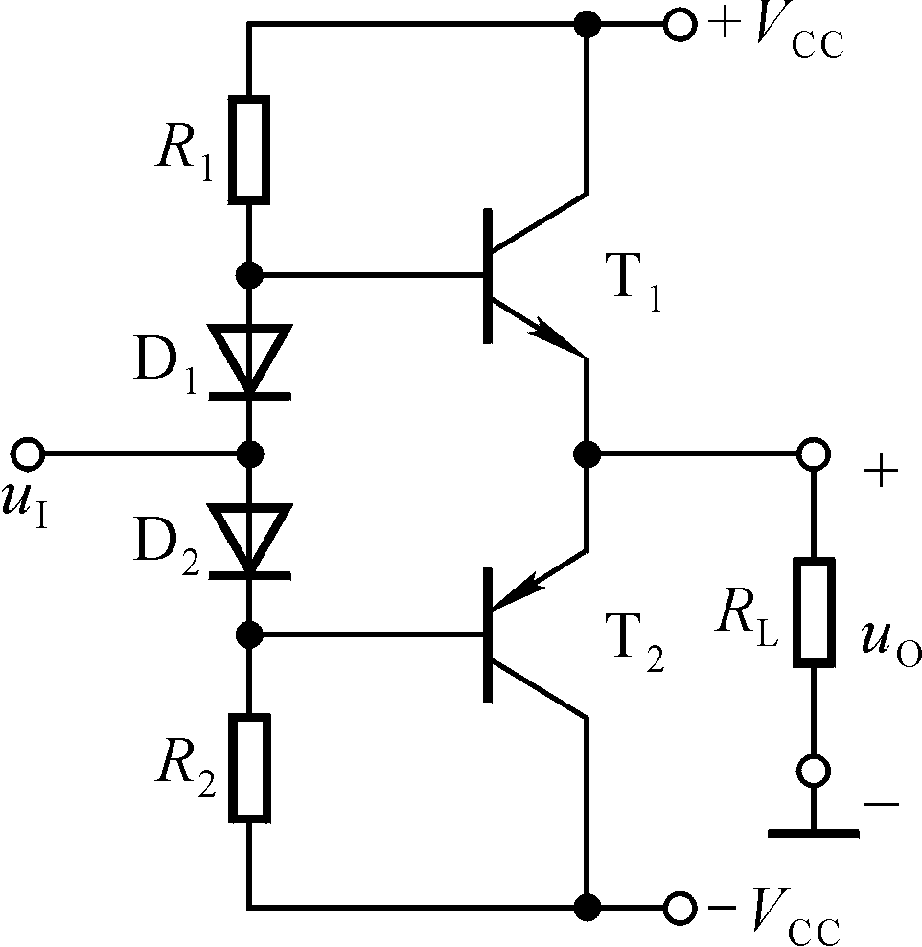
12.电路如图6，设T₁和T₂管的饱和管压降│U_{CES}│＝0V，V_{CC}＝10V， R_{L}＝4Ω，输入电压足够大。试问： (本题12分)
（1）电路中D₁和D₂管的作用是什么？静态时，晶体管发射极电位U_{EQ}为多少？
（2）试计算最大输出功率P_{om}、效率η以及晶体管的最大功耗P_{Tmax}。

图6

13.电路如图7所示，试问：(本题12分)
（1）此电路构成何种类型负反馈？是否存在正反馈？
（2）计算满足建立振荡平衡条件的R’_{W}值；振荡频率f₀的调节范围。
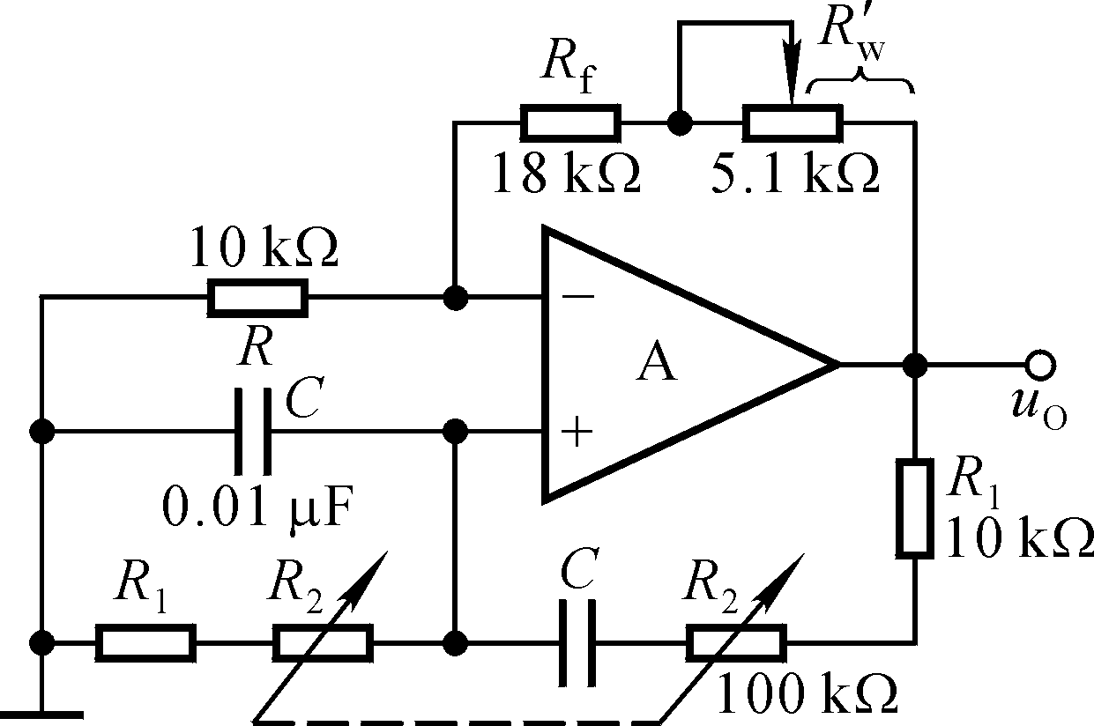 图7

14.在图8电路中， 已知V_{CC}＝12V，晶体管的β＝100，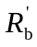＝100kΩ。（１）画出小信号等效电路;（２）填空：要求先填文字表达式后填得数。(本题12分)
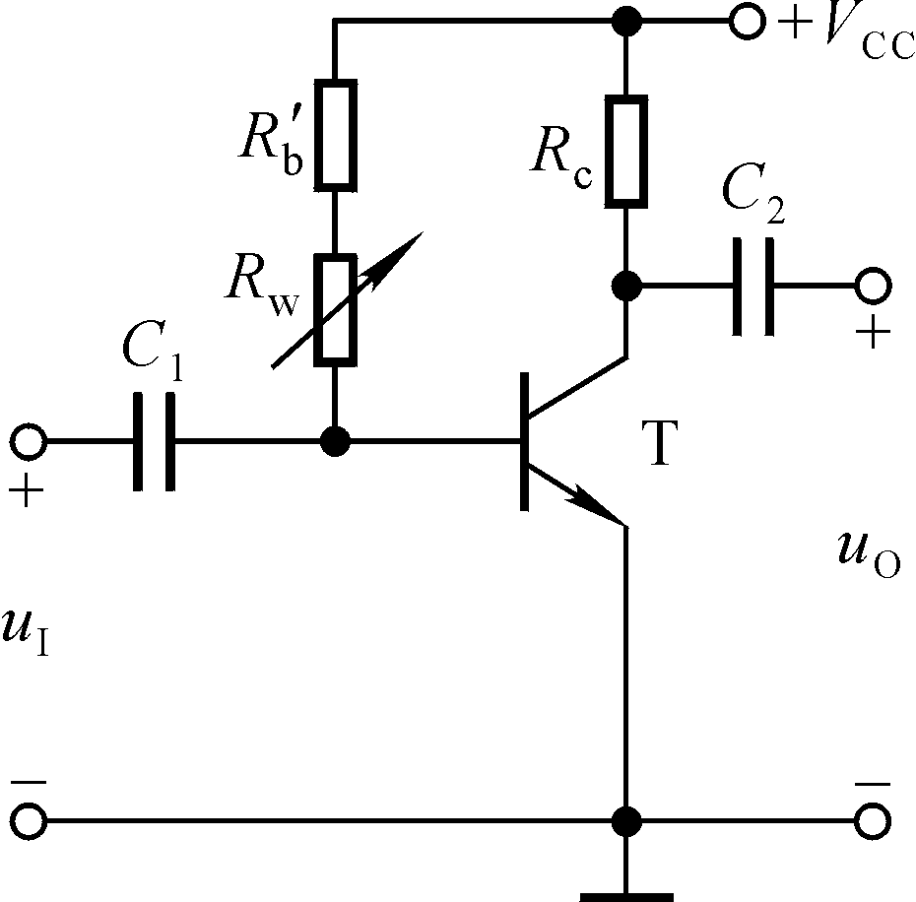（a）当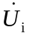＝0V时，测得U_{BEQ}＝0.7V，若要基极电流I_{BQ}＝20μA，则和R_{W}之和R_{b}＝ ≈ kΩ；而若测得U_{CEQ}＝6V，则R_{c}＝ ≈ kΩ。
（b）若测得输入电压有效值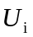=5mV时，输出电压有效值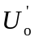＝0.6V， 则电压放大倍数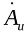＝
≈ 。若负载电阻R_{L}值与R_{C}相等 ，则带上负载后输出电压有效值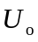＝
图8 ＝ V。

15. 直流稳压电源如图9所示。(本题12分)
（1）说明电路的整流电路的类型，调整管、基准电压、比较放大电路、采样电路等部分各由哪些元件组成，元件R’与D’_{Z}与运放的关系。
（2）标出集成运放的同相输入端和反相输入端。
（3）若V₂=15V，Dz的反向击穿电压V_{Z}=5V，R₁=R₃=3kΩ，R₂=2kΩ，写出输出电压V_{o}的输出电压范围，计算T₁管承受的V_{CE1}最大压降。

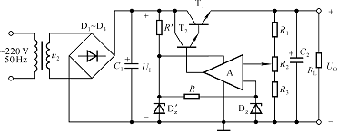
v_{o}
v₂
V_{C}
D₁- D₄

题 图9

16.电路如图10，要求如下。(本题12分)
（1）分别说明A₁和A₂各构成何种类型的电路，最后实现何种功能；
（2）画出u_{O1}与u_{O}的传输特性曲线u_{O1}＝f（u_{O}）；
（3）画出u_{O}与u_{O1}的传输特性曲线u_{O}＝f（u_{O1}）；
（4）定性画出u_{O1}与u_{O}的波形。
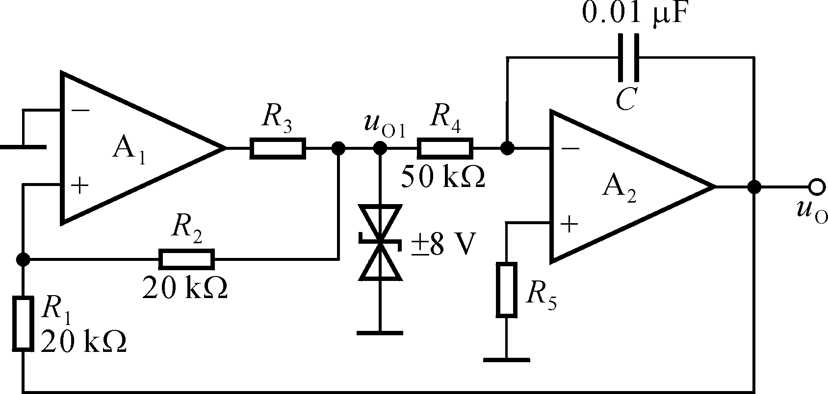
图11

